Состояние атмосферного воздуха

По данным непрерывных измерений на автоматических станциях, установленных в Минске, 16 мая и в первой половине дня 17 мая максимальные концентрации азота диоксида в районах улиц Героев 120 Дивизии и Корженевского составляли 0,5 ПДК и 0,7 ПДК, соответственно. Уровень загрязнения воздуха серы диоксидом, углерода оксидом, азота оксидом и бензолом был по-прежнему существенно ниже нормативов качества.

Суточный ход концентраций загрязняющих веществ в районе
ул. Героев 120 Дивизии 16 – 17 мая 2018 года
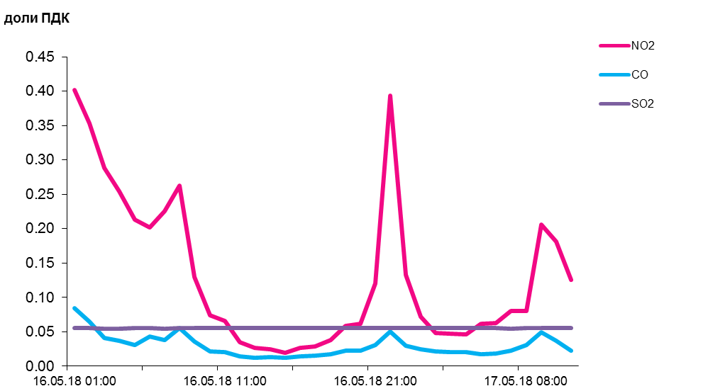

По данным непрерывных измерений, в воздухе г. Гомель (район ул. Барыкина) отмечено превышение норматива качества по твердым частицам, фракции размером до 10 микрон в 1,4 раза, в воздухе района Мозырского промузла (д. Пеньки) – в 1,3 раза. Среднесуточные концентрации твердых частиц в воздухе Гродно, Могилева (район пер. Крупской) и Новополоцка находились в пределах 0,6-0,7 ПДК, Минска, Солигорска, Бреста и Могилева (районы ул. Мовчанского и пр. Шмидта) – 0,1-0,4 ПДК.
Среднесуточная концентрация твердых частиц, фракции размером до 2,5 микрон в воздухе Минска (район ул. Героев 120 Дивизии) составляла 0,9 ПДК.

Среднесуточные концентрации твердых частиц, фракции размером до 10 микрон, 16 мая 2018 года

